**DPPL**-APLIKASI ATM

DESKRIPSI PERANCANGAN PERANGKAT LUNAK

**APLIKASI ATM**

untuk:

BANK HAJI

Dipersiapkan oleh:

Rahmat Hendrawan (1301164667)

Monica Triyani (1301164699)

Marwa Hasna Aliefa (1301164659)

Karimah Mutisari Hana (1301164647)

Program Studi S1 Teknik Informatika – Fakultas Informatika

Universitas Telkom

Jalan Telekomunikasi Terusan Buah Batu, Bandung

Indonesia

|  |  |  |  |
| --- | --- | --- | --- |
| Program Studi S1 Teknik Informatika  -  Fakultas Informatika | Nomor Dokumen | | Halaman |
| DPPL-Aplikasi ATM | |  |
| Revisi |  | *Tgl: 22 November 2018* |

DAFTAR PERUBAHAN

|  |  |
| --- | --- |
| Revisi | Deskripsi |
| A |  |
| B |  |
| C |  |
| D |  |
| E |  |
| F |  |
| G |  |

|  |  |  |  |  |  |  |  |  |
| --- | --- | --- | --- | --- | --- | --- | --- | --- |
| INDEX | - | A | B | C | D | E | F | G |
| TGL |  |  |  |  |  |  |  |  |
| Ditulis oleh |  |  |  |  |  |  |  |  |
| Diperiksa oleh |  |  |  |  |  |  |  |  |
| Disetujui oleh |  |  |  |  |  |  |  |  |

Daftar Halaman Perubahan

|  |  |  |  |
| --- | --- | --- | --- |
| Halaman | Revisi | Halaman | Revisi |
|  |  |  |  |

# Daftar Isi

Daftar Isi 4

Daftar Gambar 5

Daftar Tabel 5

1 Pendahuluan 6

1.1 Tujuan Penulisan Dokumen 6

1.2 Lingkup Masalah 6

1.3 Definisi dan Istilah 6

1.4 Referensi 7

1.5 Deskripsi Umum Dokumen 7

2 Deskripsi Perancangan 7

2.1 Rancangan Lingkungan Implementasi 7

2.2 Dekomposisi Fungsional Modul 7

2.3 Perancangan Data 8

2.3.1 Deskripsi Data 8

2.3.2 Kamus Data 8

2.4 Dekomposisi Fisik Modul 12

2.5 Deskripsi Rinci Modul 12

2.5.1 Deskripsi Layar 13

2.5.2 Deskripsi Proses 19

2.5.3 Deskripsi Laporan 31

3 Perancangan Antaramuka Manusia 33

3.1 Gambaran Umum Antarmuka Pengguna 33

*3.1.1* *Halaman Input PIN* 33

*3.1.2* *Halaman Pilih Transaksi* 34

*3.1.3* *Halaman Menu Transfer Input Rekening Tujuan* 34

*3.1.4* *Halaman Menu Transfer Input Jumlah Transfer* 35

*3.1.5* *Halaman Konfirmasi Transfer* 35

*3.1.6* *Halaman Menu Penarikan Uang* 36

*3.1.7* *Halaman Penarikan Jumlah Lain* 37

*3.1.8* *Halaman Menu Pilih Kategori Pembayaran* 37

*3.1.9* *Halaman Menu Pilih Jenis Pembayaran* 38

*3.1.10* *Halaman Input Nomor Tagihan* 38

*3.1.11* *Halaman Konfirmasi Pembayaran* 38

*3.1.12* *Halaman Transaksi Berhasil* 39

*3.1.13* *Halaman Transaksi Gagal* 39

*3.1.14* *Halaman Informasi Saldo* 40

3.2 Tampilan layar 41

# Daftar Gambar

Hanya dicantumkan dan diisi jika ada gambar pada badan dokumen

# Daftar Tabel

Tabel 2.1 R. Lingkungan Implementasi 2

Tabel 2.2 Dekomposisi Fungsional Modul 2

Tabel 2.3 Deskripsi Data 2

Tabel 2.4 Kamus Data Nasabah 2

Tabel 2.5 Kamus Data ATM 2

Tabel 2.6 Kamus Data Transaksi 2

Tabel 2.7 Kamus Data Penarikan Uang 2

Tabel 2.8 Kamus Data Menarik 2

Tabel 2.9 Kamus Data Transfer 2

Tabel 2.10 Kamus Data Mentransfer 2

Tabel 2.11 Kamus Data Tagihan 2

Tabel 2.12 Kamus Data Membayar 2

Tabel 2.13 Kamus Data Kategori Tagihan 2

Tabel 2.14 Kamus Data Jenis Tagihan 2

Tabel 2.18 Dekomposisi Fisik Modul 2

Tabel 2.19 Deskripsi Rinci Modul 2

# Pendahuluan

## Tujuan Penulisan Dokumen

Dokumen ini dibuat bertujuan untuk menjelaskan secara terperinci mengenai rancangan perangkat lunak yang akan dibuat, baik berupa deskripsi perancangan lingkungan implementasi dan dekomposisi fungsional modul, deskripsi data-data dalam bentuk basis data yang akan digunakan dalam pembuatan perangkat lunak, dekomposisi fisik modul, dan deskripsi rinci modul yang terdiri dari deskripsi proses dan deskripsi laporan. Semua modul dikembangkan dari proses-proses yang telah dijabarkan didalam dokumen SKPL. Dan setiap modul akan dirancang lebih lanjut menjadi fungsi dan prosedur algoritma terperinci untuk setiap fungsi/prosedurnya. Dalam dokumen ini juga akan dibuat matriks keterunutan yang menjelaskan hubungan antara modul, proses, dan kebutuhan perangkat lunak yang ada.

## Lingkup Masalah

Aplikasi (perangkat lunak) ATM yang dikembangkan akan dipergunakan untuk mengelola transaksi keuangan pada ATM. Aplikasi ini harus mampu melayani autentifikasi user, transaksi penarikan, transfer antar rekening, dan pengecekan saldo.

.

## Definisi dan Istilah

1. Nasabah

Orang yang biasa berhubungan dengan atau menjadi pelanggan bank (dalam hal keuangan).

1. Bank

Badan usaha di bidang keuangan yang menarik dan mengeluarkan uang dalam masyakarat, terutama memberikan kredit dan jasa dalam lalu lintas pembayaran dan peredaran uang.

1. ATM

Anjungan Tunai Mandiri atau dalam [bahasa Inggris](https://id.wikipedia.org/wiki/Bahasa_Inggris): *Automated Teller Machine* atau *Automatic Teller Machine*) adalah sebuah alat elektronik yang melayani nasabah [bank](https://id.wikipedia.org/wiki/Bank) untuk mengambil uang dan mengecek rekening tabungan mereka tanpa perlu dilayani oleh seorang "*teller*" manusia. Banyak ATM juga melayani penyimpanan [uang](https://id.wikipedia.org/wiki/Uang) atau [cek](https://id.wikipedia.org/wiki/Cek), transfer uang atau bahkan membeli pulsa [telepon seluler](https://id.wikipedia.org/wiki/Telepon_seluler).”

1. Struk

Alat bukti pembelian atau penerimaan dalam sebuah transaksi.

1. Saldo

Selisih antara uang yang masuk dengan uang yang keluar.

## Referensi

<https://repository.unikom.ac.id/35928/1/Minggu%209-%20GL02-DPPL-ATM_IF.pdf>

## Deskripsi Umum Dokumen

Dokumen DPPL ini dibagi menjadi tiga bagian utama. Bagian pertama berisi penjelasan tentang dokumen DPPL yang mencakup tujuan pembuatan dokumen, lingkup masalah, definisi, akronim, dan singkatan dari istilah yang digunakan dalam DPPL, referensi, dan deskripsi umum dokumen. Bagian kedua berisi deskripsi perancangan mengenai perangkat lunak yang akan dikembangkan meliputi rancangan lingkungan implementasi, dekomposisi fungsional modul,perancangan data, dekomposisi fisik modul dan deskripsi rinci modul. Bagian ketiga berisi penjelasan perancangan antarmuka manusia lebih rinci.

# Deskripsi Perancangan

## Rancangan Lingkungan Implementasi

|  |  |
| --- | --- |
| **ATM** | **Spesifikasi** |
| Sistem Operasi | Windows XP |
| DBMS | MySQL |
| Development tools | XAMPP, Text Editor |
| Filing system |  |
| Bahasa pemograman | Html, Javascript, Bootstrap, CSS, PHP, jQuery |

Tabel 2.1 R. Lingkungan Implementasi 1

## Dekomposisi Fungsional Modul

|  |  |  |
| --- | --- | --- |
| **Modul** | **Proses** | **Keterangan** |
| Autentifikasi | 1. Pengolahan Autentifikasi Nasabah | - |
| Transaksi penarikan | 2.1 Mengurangi saldo nasabah  2.2 Mengurangi jumlah uang | - |
| Transaksi pembayaran | 3.1 Pembayaran  3.2 Pencarian tagihan | - |
| Transaksi transfer | 4.1 Mengurangi saldo nasabah  4.2 Menambah saldo rekening tujuan | - |
| Pengecekan saldo | 5. Pengecekan saldo | - |
| Opsi transaksi | Sistem menampilkan opsi transaksi yang diinginkan nasabah | Proses ini tidak digambarkan dalam DFD |
| Notifikasi transaksi berhasil | 1. Transaksi Penarikan 2. Pembayaran Tagihan 3. Transaksi Transfer | - |
| Notifikasi transaksi gagal | 1. Transaksi Penarikan 2. Pembayaran Tagihan 3. Transaksi Transfer | - |

Tabel 2.2 Dekomposisi Fungsional Modul 1

## Perancangan Data

### Deskripsi Data

|  |  |  |  |  |  |  |
| --- | --- | --- | --- | --- | --- | --- |
| No. | Nama Tabel | Jenis | Volume | Laju | Primary Key | Integrity Constraint |
| 1. | Nasabah | Tabel Induk | dinamik | - | Rekening | - |
| 2. | ATM | Tabel Induk | 3000 record | 10 record per tahun | No_Mesin | - |
| 3. | Transaksi | Tabel Induk | dinamik | - | no_transaksi | - |
| 4. | Penarikan_Uang | Tabel Induk | dinamik | - | no_transaksi | - |
| 5. | Menarik_uang | Tabel Referensi | dinamik | - | no_transaksi | - |
| 6. | Transfer | Tabel Induk | dinamik | - | no_transaksi | - |
| 7. | Mentransfer | Tabel Referensi | dinamik | - | no_transaksi | - |
| 8. | Tagihan | Tabel Induk | dinamik | - | no_transaksi | - |
| 9. | Membayar | Tabel Referensi | dinamik | - | no_transaksi | - |
| 10. | Kategori_Tagihan | Tabel Induk | 6 record | Statik | Nama_Kategori | - |
| 11. | Jenis_Tagihan | Tabel Induk | 6 record | 1 record per 5 tahun | Nama_jenis | - |

Tabel 2.3 Deskripsi Data 1

### Kamus Data

|  |  |
| --- | --- |
| Nama Data | Nasabah |
| Letak Data | DFD Level 1 |
| Atribut | 1. No_KTP 2. Nama_nasabah 3. PIN 4. Saldo 5. Alamat_nasabah 6. Kontak_nasabah 7. Rekening |
| Tipe Data | 1. No_KTP (varchar) 2. Nama_nasabah (varchar) 3. PIN (varchar) 4. Saldo (integer) 5. Alamat_nasabah (varchar) 6. Kontak_nasabah (varchar) 7. Rekening (varchar) |
| PK/FK | Rekening (PK) |

Tabel 2.4 Kamus Data Nasabah 1

|  |  |
| --- | --- |
| Nama Data | ATM |
| Letak Data | DFD Level 1 |
| Atribut | 1. No_Mesin 2. Lokasi 3. Jumlah_uang |
| Tipe Data | 1. No_Mesin (varchar) 2. Lokasi (varchar) 3. Jumlah_uang (integer) |
| PK/FK | No_Mesin (PK) |

Tabel 2.5 Kamus Data ATM 1

|  |  |
| --- | --- |
| Nama Data | Transaksi |
| Letak Data | DFD Level 1 |
| Atribut | 1. no_transaksi 2. Jenis_transaksi |
| Tipe Data | 1. no_transaksi (integer) 2. Jenis_transaksi (varchar) |
| PK/FK | no_transaksi (PK) |

Tabel 2.6 Kamus Data Transaksi 1

|  |  |
| --- | --- |
| Nama Data | Penarikan_Uang |
| Letak Data | DFD Level 1 |
| Atribut | 1. Jumlah_penarikan 2. no_transaksi 3. Rekening |
| Tipe Data | 1. Jumlah_penarikan (integer) 2. no_transaksi (integer) 3. Rekening (varchar) |
| PK/FK | no_transaksi (PK/FK)  Rekening (FK) |

Tabel 2.7 Kamus Data Penarikan Uang 1

|  |  |
| --- | --- |
| Nama Data | Menarik_uang |
| Letak Data | DFD Level 1 |
| Atribut | 1. Tanggal_penarikan 2. Waktu_penarikan 3. no_transaksi 4. No_Mesin 5. Rekening |
| Tipe Data | 1. Tanggal_penarikan (date) 2. Waktu_penarikan (time) 3. no_transaksi (integer) 4. No_Mesin (varchar) 5. Rekening (varchar) |
| PK/FK | no_transaksi (PK/FK)  No_Mesin (FK)  Rekening (FK) |

Tabel 2.8 Kamus Data Menarik 1

|  |  |
| --- | --- |
| Nama Data | Transfer |
| Letak Data | DFD Level 1 |
| Atribut | 1. Rekening_tujuan 2. Jumlah_transfer 3. no_transaksi 4. Rekening |
| Tipe Data | 1. Rekening_tujuan (varchar) 2. Jumlah_transfer (integer) 3. no_transaksi(integer) 4. Rekening (varchar) |
| PK/FK | no_transaksi (PK/FK)  Rekening (FK) |

Tabel 2.9 Kamus Data Transfer 1

|  |  |
| --- | --- |
| Nama Data | Mentransfer |
| Letak Data | DFD Level 1 |
| Atribut | 1. Tanggal_transfer 2. Waktu_transfer 3. no_transaksi 4. Rekening 5. No_Mesin |
| Tipe Data | 1. Tanggal_transfer (date) 2. Waktu_transfer (time) 3. no_transaksi (integer) 4. Rekening (varchar) 5. No_Mesin (varchar) |
| PK/FK | no_transaksi (PK/FK)  Rekening (FK)  No_Mesin (FK) |

Tabel 2.10 Kamus Data Mentransfer 1

|  |  |
| --- | --- |
| Nama Data | Tagihan |
| Letak Data | DFD Level 1 |
| Atribut | 1. Status_pembayaran 2. Jumlah_tagihan 3. no_transaksi 4. Rekening 5. Nama_jenis |
| Tipe Data | 1. Status_pembayaran (boolean) 2. Jumlah_tagihan (integer) 3. no_transaksi (integer) 4. Rekening (varchar) 5. Nama_jenis (varchar) |
| PK/FK | no_transaksi (PK/FK)  Rekening (FK)  Nama_jenis (FK) |

Tabel 2.11 Kamus Data Tagihan 1

|  |  |
| --- | --- |
| Nama Data | Membayar |
| Letak Data | DFD Level 1 |
| Atribut | 1. tanggal_pembayaran 2. waktu_pembayaran 3. no_transaksi 4. Rekening 5. No_Mesin |
| Tipe Data | 1. tanggal_pembayaran (date) 2. waktu_pembayaran (time) 3. no_transaksi (integer) 4. Rekening (varchar) 5. No_Mesin (varchar) |
| PK/FK | no_transaksi (PK/FK)  Rekening (FK)  No_Mesin (FK) |

Tabel 2.12 Kamus Data Membayar 1

|  |  |
| --- | --- |
| Nama Data | kategori_tagihan |
| Letak Data | DFD Level 1 |
| Atribut | 1. Nama_kategori |
| Tipe Data | 1. Nama_kategori (varchar) |
| PK/FK | Nama_kategori (PK) |

Tabel 2.13 Kamus Data Kategori Tagihan 1

|  |  |
| --- | --- |
| Nama Data | Jenis_Tagihan |
| Letak Data | DFD Level 1 |
| Atribut | 1. Nama_jenis 2. Nama_kategori |
| Tipe Data | 1. Nama_jenis (varchar) 2. Nama_kategori (varchar) |
| PK/FK | Nama_jenis (PK)  Nama_kategori (FK) |

Tabel 2.14 Kamus Data Jenis Tagihan 1

## Dekomposisi Fisik Modul

|  |  |  |  |  |
| --- | --- | --- | --- | --- |
| Sub Aplikasi | Modul | Nama File | Input | Output |
| Form-Autentifikasi | F-Autentifikasi-01 | Form-Autentifikasi.php | pin | pin |
| Autentifikasi-process | Autentifikasi-process.php | pin | Pin valid |
| opsitransaksi | M-Opsitransaksi-01 | Opsitransaksi.php |  | Menu pilihan user |
| Form-Transfer-01 | F-Transfer-01 | Form-Transfer-01.php | Rekening tujuan | Rekening tujuan |
| Transfer-01-process | Transfer-01-process.php | Rekening tujuan | Rekening tujuan valid |
| Form-Transfer-02 | F-Transfer-02 | Form-Transfer-02.php | Jumlah transfer | Jumlah transfer |
| Transfer-02-process | Transfer-02-process.php | Jumlah transfer | Jumlah transfer valid |
| Info-transfer | I-Transfer-01 | Info-transfer.php |  | Data transfer |
| Form-Penarikan-01 | F-Penarikan-01 | Form-Penarikan-01.php | Jumlah penarikan | Jumlah penarikan |
| Penarikan-01-process | Penarikan-01-process.php | Jumlah penarikan | Jumlah penarikan valid |
| Form-Penarikan-02 | F-Penarikan-02 | Form-Penarikan-02.php | Jumlah penarikan | Jumlah penarikan |
| Penarikan-02-process | Penarikan-02-process.php | Jumlah penarikan | Jumlah penarikan valid |
| Form-pembayaran-01 | F-Pembayaran-01 | Form-pembayaran-01.php | Kategori tagihan | Kategori tagihan valid |
| Form-Pembayaran-02 | F-Pembayaran-02 | Form-pembayaran-02.php | Jenis tagihan | Jenis tagihan valid |
| Form-Pembayaran-03 | F-Pembayaran-03 | Form-Pembayaran-03.php | no_tagihan | No_tagihan |
| Pembayaran-03-process | Pembayaran-03-process.php | No_tagihan | No_tagihan valid |
| Form-Info-Pembayaran | I-Pembayaran-01 | Form-Info-Pembayaran.php | Jumlah tagihan  saldo | Jumlah tagihan  saldo |
| Info-Pembayaran-process | Info-Pembayaran-process.php | Jumlah tagihan  saldo | Jumlah tagihan, saldo valid |
| View-berhasil | I-Berhasil-01 | View-berhasil.php | saldo | saldo |
| View-gagal | I-Gagal-01 | View-gagal.php |  |  |
| View-Saldo | I-Ceksaldo-01 | View-Saldo.php | Rekening  saldo | saldo |

Tabel 2.18 Dekomposisi Fisik Modul 1

## Deskripsi Rinci Modul

|  |  |  |
| --- | --- | --- |
| No. | Nama | Keterangan |
| L1 | F-Autentifikasi-01 | Tampilan untuk autentifikasi Nasabah di mesin ATM |
| L2 | M-Opsitransaksi-01 | Tampilan opsi transaksi yang diinginkan nasabah |
| L3 | F-Transfer-01 | Tampilan form untuk memasukkan nomor rekening tujuan |
| L4 | F-Transfer-02 | Tampilan form untuk memasukkan nominal yang akan ditransfer |
| L5 | I-Transfer-01 | Tampilan informasi transfer |
| L6 | F-Penarikan-01 | Tampilan opsi jumlah penarikan |
| L7 | F-Penarikan-02 | Tampilan form untuk memasukkan jumlah uang yang akan ditarik |
| L8 | F-Pembayaran-01 | Tampilan opsi kategori pembayaran |
| L9 | F-Pembayaran-02 | Tampilan opsi jenis pembayaran |
| L10 | F-Pembayaran-03 | Tampilan form untuk memasukkan nomor tagihan |
| L11 | I-Pembayaran-01 | Tampilan info pembayaran tagihan |
| L12 | I-Berhasil-01 | Tampilan info transaksi berhasil |
| L13 | I-Gagal-01 | Tampilan info transaksi gagal |
| L14 | I-Ceksaldo-01 | Tampilan info saldo |

Tabel 2.19 Deskripsi Rinci Modul 1

### Deskripsi Layar

#### F-Autentifikasi-01

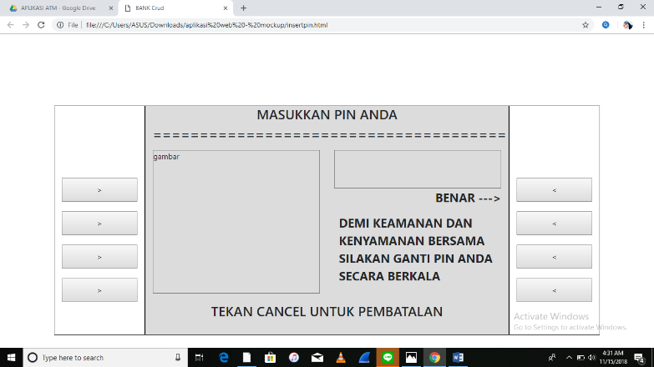

##### Deskripsi Objek

1. Tombol BENAR berfungsi untuk konfirmasi apabila PIN yang telah dimasukkan nasabah sudah benar
2. Pada kolom kosong diatas tombol BENAR berfungsi sebagai tempat nasabah menginputkan PIN.

#### M-Opsitransaksi-01

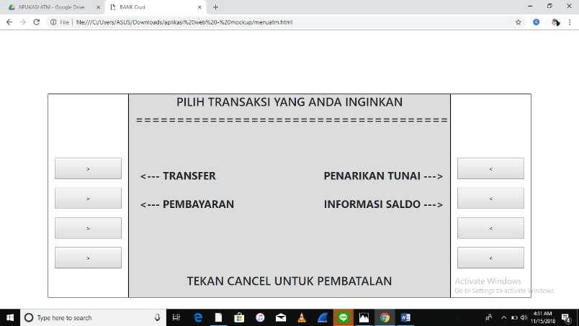

##### Deskripsi Objek

1. Tombol TRANSFER digunakan apabila nasabah ingin melakukan transaksi transfer.
2. Tombol PEMBAYARAN digunakan apabila nasabah ingin melakukan transaksi pembayaran.
3. Tombol PENARIKAN TUNAI digunakan apabila nasabah ingin melakukan transaksi penarikan uang.
4. Tombol INFORMASI SALDO digunakan apabila nasabah ingin mengetahui saldo dalam rekening nasabah.

#### F-Transfer-01

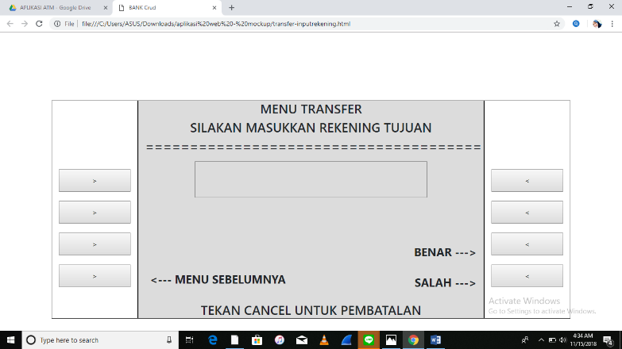

##### Deskripsi Objek

1. Tombol BENAR digunakan apabila nomor rekening tujuan yang diinputkan nasabah sudah benar.
2. Tombol SALAH digunakan apabila nomor rekening tujuan yang diinputkan nasabah tidak benar.
3. Tombol MENU SEBELUMNYA digunakan apabila nasabah ingin mengganti pilihan transaksi.
4. Kolom kosong digunakan sebagai tempat nasabah melakukan input rekening tujuan.

#### F-Transfer-02

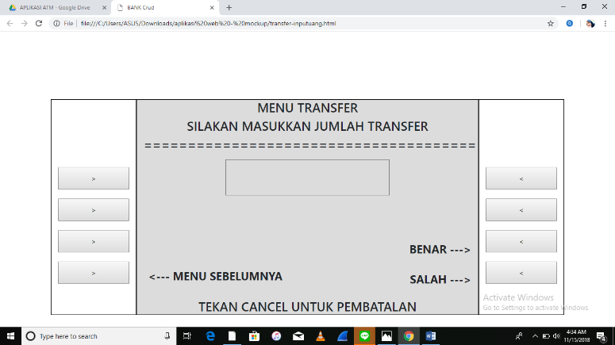

##### Deskripsi Objek

1. Tombol BENAR digunakan apabila nominal uang yang diinputkan nasabah sudah benar.
2. Tombol SALAH digunakan apabila nominal uang yang diinputkan nasabah tidak benar.
3. Tombol MENU SEBELUMNYA digunakan apabila nasabah ingin kembali ke halaman sebelumnya.
4. Kolom kosong digunakan sebagai tempat nasabah melakukan input nominal uang yang akan ditransfer.

#### I-Transfer-01

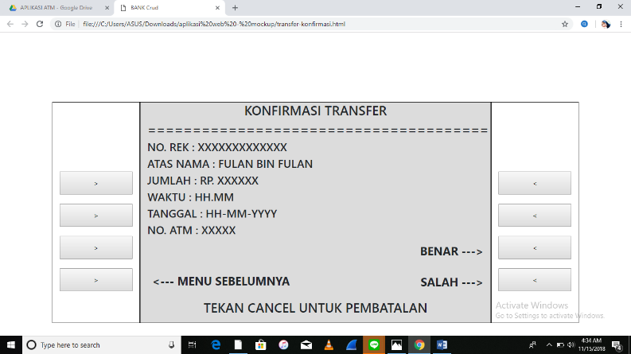

##### Deskripsi Objek

1. Tombol BENAR digunakan apabila informasi transfer yang ditampilkan sudah benar.
2. Tombol SALAH digunakan apabila informasi transfer yang ditampilkan tidak benar.
3. Tombol MENU SEBELUMNYA digunakan apabila nasabah ingin kembali ke halaman sebelumnya.

#### F-Penarikan-01

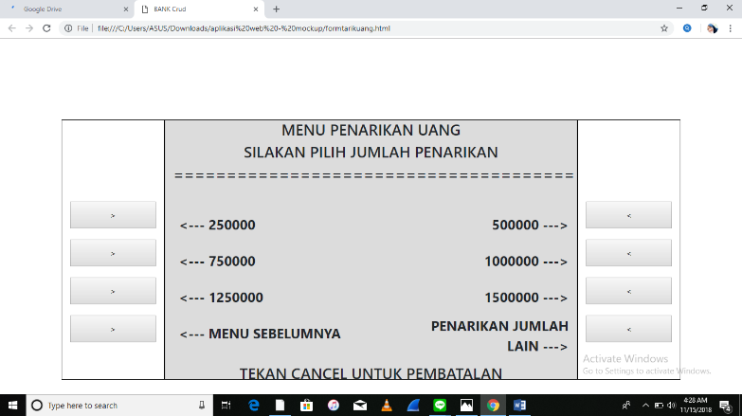

##### Deskripsi Objek

1. Tombol 250000 digunakan nasabah apabila nasabah ingin melakukan penarikan uang sejumlah 250000
2. Tombol 500000 digunakan nasabah apabila nasabah ingin melakukan penarikan uang sejumlah 500000
3. Tombol 750000 digunakan nasabah apabila nasabah ingin melakukan penarikan uang sejumlah 750000
4. Tombol 1000000 digunakan nasabah apabila nasabah ingin melakukan penarikan uang sejumlah 1000000
5. Tombol 1250000 digunakan nasabah apabila nasabah ingin melakukan penarikan uang sejumlah 1250000
6. Tombol 1500000 digunakan nasabah apabila nasabah ingin melakukan penarikan uang sejumlah 1500000
7. Tombol PENARIKAN JUMLAH LAIN digunakan nasabah apabila nasabah ingin melakukan penarikan uang dengan jumlah lain.
8. Tombol MENU SEBELUMNYA digunakan apabila nasabah ingin kembali ke halaman sebelumnya.

#### F-Penarikan-02

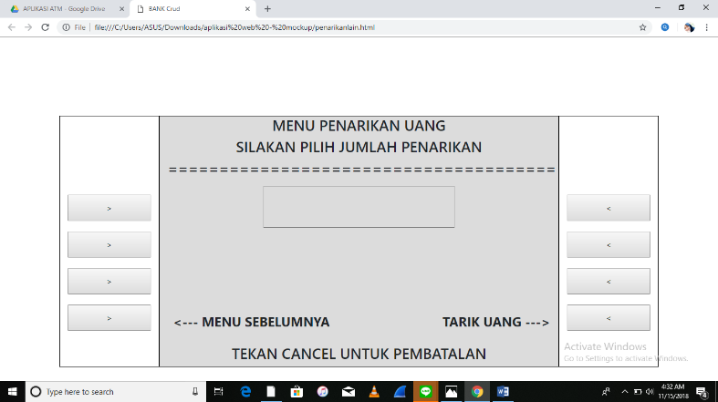

##### Deskripsi Objek

1. Kolom kosong digunakan sebagai tempat nasabah memasukkan nominal uang yang ingin ditarik.
2. Tombol MENU SEBELUMNYA digunakan apabila nasabah ingin kembali ke halaman sebelumnya.
3. Tombol TARIK UANG digunakan apabila nasabah telah memasukkan nominal uang dengan benar.

#### F-Pembayaran-01

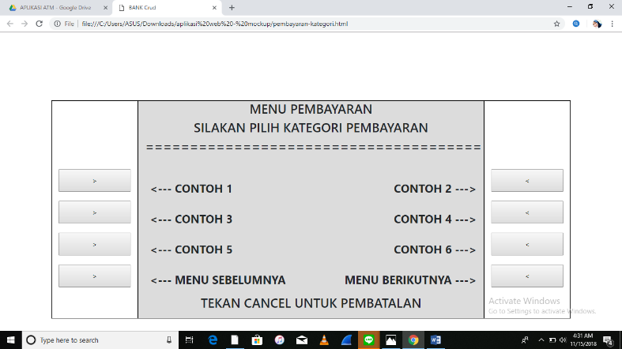

##### Deskripsi Objek

1. Tombol CONTOH 1 digunakan nasabah apabila nasabah ingin melakukan pembayaran dengan kategori CONTOH 1.
2. Tombol CONTOH 2 digunakan nasabah apabila nasabah ingin melakukan pembayaran dengan kategori CONTOH 2.
3. Tombol CONTOH 3 digunakan nasabah apabila nasabah ingin melakukan pembayaran dengan kategori CONTOH 3.
4. Tombol CONTOH 4 digunakan nasabah apabila nasabah ingin melakukan pembayaran dengan kategori CONTOH 4.
5. Tombol CONTOH 5 digunakan nasabah apabila nasabah ingin melakukan pembayaran dengan kategori CONTOH 5.
6. Tombol CONTOH 6 digunakan nasabah apabila nasabah ingin melakukan pembayaran dengan kategori CONTOH 6.
7. Tombol MENU SEBELUMNYA digunakan apabila nasabah ingin kembali ke halaman sebelumnya.
8. Tombol MENU BERIKUTNYA digunakan apabila nasabah ingin ke halaman berikutnya.

#### F-Pembayaran-02

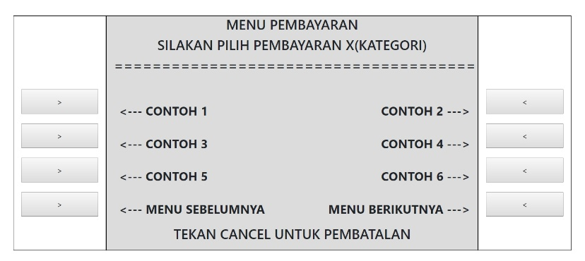

##### Deskripsi Objek

1. Tombol CONTOH 1 digunakan nasabah apabila nasabah ingin melakukan pembayaran dengan jenis pembayaran CONTOH 1.
2. Tombol CONTOH 2 digunakan nasabah apabila nasabah ingin melakukan pembayaran dengan jenis pembayaran CONTOH 2.
3. Tombol CONTOH 3 digunakan nasabah apabila nasabah ingin melakukan pembayaran dengan jenis pembayaran CONTOH 3.
4. Tombol CONTOH 4 digunakan nasabah apabila nasabah ingin melakukan pembayaran dengan jenis pembayaran CONTOH 4.
5. Tombol CONTOH 5 digunakan nasabah apabila nasabah ingin melakukan pembayaran dengan jenis pembayaran CONTOH 5.
6. Tombol CONTOH 6 digunakan nasabah apabila nasabah ingin melakukan pembayaran dengan jenis pembayaran CONTOH 6.
7. Tombol MENU SEBELUMNYA digunakan apabila nasabah ingin kembali ke halaman sebelumnya.
8. Tombol MENU BERIKUTNYA digunakan apabila nasabah ingin ke halaman berikutnya.

#### F-Pembayaran-03

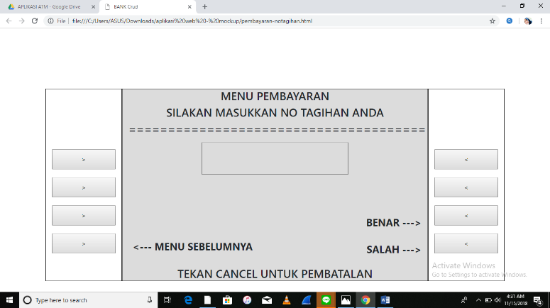

##### Deskripsi Objek

1. Kolom kosong digunakan sebagai tempat nasabah memasukkan nomor tagihan.
2. Tombol MENU SEBELUMNYA digunakan apabila nasabah ingin kembali ke halaman sebelumnya.
3. Tombol BENAR digunakan apabila nomor tagihan yang diinputkan nasabah sudah benar.
4. Tombol SALAH digunakan apabila nomor tagihan yang diinputkan nasabah tidak benar.

#### I-Pembayaran-01

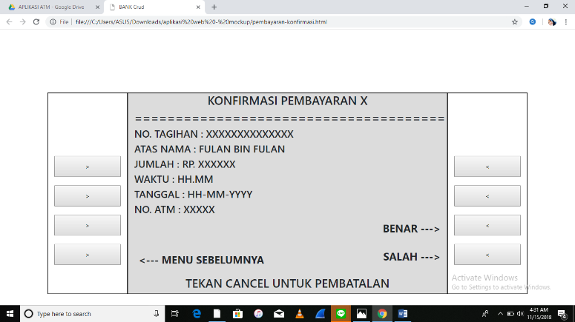

##### Deskripsi Objek

1. Tombol BENAR digunakan apabila informasi pembayaran yang ditampilkan sudah benar.
2. Tombol SALAH digunakan apabila informasi pembayaran yang ditampilkan tidak benar.
3. Tombol MENU SEBELUMNYA digunakan apabila nasabah ingin kembali ke halaman sebelumnya.

#### I-Berhasil-01

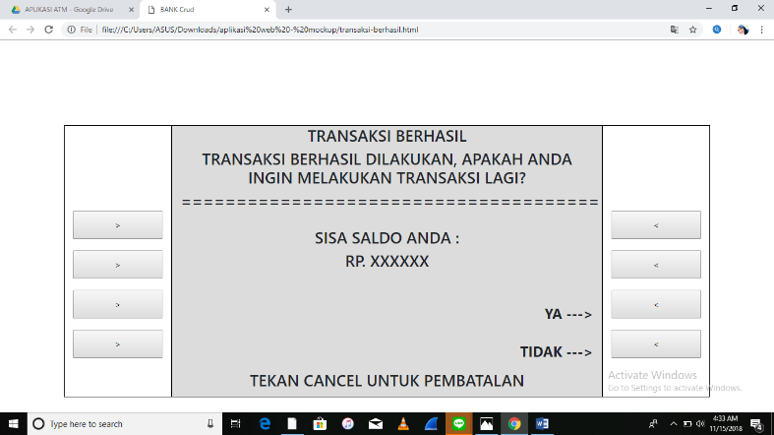

##### Deskripsi Objek

1. Tombol YA digunakan nasabah apabila nasabah ingin melakukan transaksi kembali.
2. Tombol TIDAK digunakan nasabah apabila nasabah tidak ingin melakukan transaksi kembali.

#### I-Gagal-01

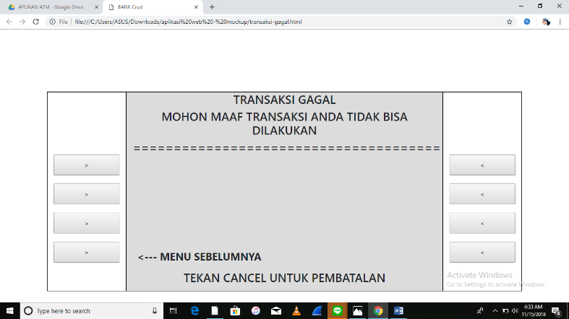

##### Deskripsi Objek

1. Tombol MENU SEBELUMNYA digunakan apabila nasabah ingin kembali ke halaman sebelumnya.

#### I-Ceksaldo-01

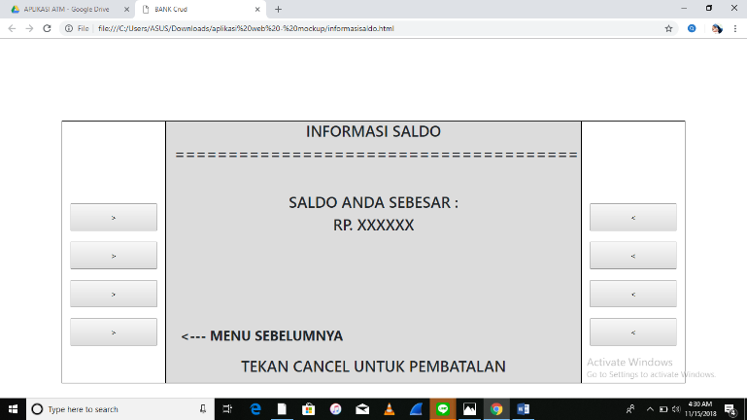

##### Deskripsi Objek

1. Tombol MENU SEBELUMNYA digunakan apabila nasabah ingin kembali ke halaman sebelumnya.

### Deskripsi Proses

Daftar proses yang akan dilakukan oleh aplikasi ATM yaitu sebagai berikut.

1. Autentifikasi nasabah
2. Opsi transaksi
3. Pembayaran-01
4. Pembayaran-02
5. Pembayaran-03
6. Konfirmasi Pembayaran
7. Penarikan uang-01
8. Penarikan uang-02
9. Transfer-01
10. Transfer-02
11. Informasi Saldo
12. Transaksi berhasil
13. Transaksi gagal

#### Autentifikasi Nasabah

Sistem dapat melakukan autentifikasi kartu ATM dan nomor PIN yang dimasukkan oleh nasabah sebelum nasabah dapat melakukan transaksi.

##### Deskripsi Masukan

Nasabah

##### Deskripsi Keluaran

Tidak ada keluaran

##### Algoritma

program autentifikasi

kamus

pin : string

nasabah : table

cancel : button

benar : button

algoritma

read(nasabah){membaca tabel nasabah}

if(onclick(benar)) then {jika user menekan tombol benar}

pin <- get pin from form {mengambil inputan pin user}

if(pin in nasabah.pin) then {jika pin yang diinput ada di dalam tabel nasabah(atribut pin)}

go to opsitransaksi {menuju halaman opsitransaksi}

else {jika pin yang diinput tidak ditemukan di dalam tabel nasabah}

exit_to_error {keluar dari program}

else {user menekan tombol cancel}

exit_to_logout {keluar}

#### Opsi Transaksi

Sistem menampilkan opsi transaksi yang diinginkan nasabah.

##### Deskripsi Masukan

Tidak ada masukan

##### Deskripsi Keluaran

Tidak ada keluaran

##### Algoritma

program opsitransaksi

kamus

transfer : button

pembayaran : button

penarikan_tunai : button

informasi_saldo : button

cancle : button

algoritma

if(onclick(transfer)) then {jika user menekan tombol transfer}

go to transfer-01 {menuju halaman transfer-01}

else if(onclick(pembayaran)) then {jika user menekan tombol pembayaran}

go to pembayaran-01 {menuju halaman pembayaran-01}

else if(onclick(penarikan_tunai)) then {jika user menekan tombol penarikan_tunai}

go to penarikan-01 {menuju halaman penarikan-01}

else if(onclick(informasi_saldo)) then {jika user menekan tombol informasi_saldo}

go to informasi_saldo {menuju halaman informasi_saldo}

else {user menekan tombol cancel}

exit_to_logout {keluar}

#### Pembayaran-01

Sistem dapat membantu proses pembayaran tagihan. Sistem menampilkan kategori pembayaran.

##### Deskripsi Masukan

Kategori_tagihan

##### Deskripsi Keluaran

Tidak ada keluaran

##### Algoritma

program pembayaran-01

kamus

kategori1 : button

kategori2 : button

kategori3 : button

kategori4 : button

kategori5 : button

kategori6 : button

menu_sebelumnya : button

cancel : button

kategori_tagihan : table

kategori : string

algoritma

read(kategori_tagihan) {membaca table kategori_tagihan}

if(onclick(kategori1)) then {jika user menekan tombol kategori1}

kategori <- kategori1

go to pembayaran-02 with kategori {menuju halaman pembayaran-02 dengan kategori tagihan adalah kategori1}

else if(onclick(kategori2)) then {jika user menekan tombol kategori2}

kategori <- kategori2

go to pembayaran-02 with kategori {menuju halaman pembayaran-02 dengan kategori tagihan adalah kategori2}

else if(onclick(kategori3)) then {user menekan tombol kategori3}

kategori <- kategori3

go to pembayaran-02 with kategori {menuju halaman pembayaran-02 dengan kategori tagihan adalah kategori 3}

else if(onclick(kategori4)) then {user menekan tombol kategori4}

kategori <- kategori4

go to pembayaran-02 with kategori {menuju halaman pembayaran-02 dengan kategori tagihan adalah kategori 4}

else if(onclick(kategori5)) then {user menekan tombol kategori 5}

kategori <- kategori5

go to pembayaran-02 with kategori {menuju halaman pembayaran-02 dengan kategori tagihan adalah kategori 5}

else if(onclick(kategori6)) then {user menekan tombol kategori 6}

kategori < kategori6

go to pembayaran-02 with kategori {menuju halaman pembayaran-02 dengan kategori tagihan adalah kategoir 6}

else if(onclick(menus_sebelumnya)) then {user menekan tombol menu sebelumnya}

go to opsitransaksi

else {user menekan cancel}

exit_to_logout {keluar}

#### Pembayaran-02

Sistem dapat membantu proses pembayaran tagihan. Sistem menampilkan jenis kategori pembayaran.

##### Deskripsi Masukan

Jenis_tagihan

##### Deskripsi Keluaran

Tidak ada keluaran

##### Algoritma

program pembayaran-02

kamus

jenis1 : button

jenis2 : button

jenis3 : button

jenis4 : button

jenis5 : button

jenis6 : button

menu_sebelumnya : button

cancel : button

jenis_tagihan : table

jenis : string

kategori : string

algoritma

kategori <- get kategori from pembayaran-01 {mengambil kategori yang dipilih dari halaman pembayaran-01}

read(jenis_tagihan where jenis_tagihan.kategori = kategori) {membaca table jenis_tagihan dengan kategori yang diinginkan}

if(onclick(jenis1)) then {jika user menekan tombol jenis1}

jenis <- jenis1

go to pembayaran-03 with jenis {menuju halaman pembayaran-03 dengan jenis tagihan adalah jenis1}

else if(onclick(jenis2)) then {jika user menekan tombol jenis2}

jenis <- jenis2

go to pembayaran-03 with jenis {menuju halaman pembayaran-03 dengan jenis tagihan adalah jenis2}

else if(onclick(jenis3)) then {user menekan tombol jenis3}

jenis <- jenis3

go to pembayaran-03 with jenis {menuju halaman pembayaran-03 dengan jenis tagihan adalah jenis 3}

else if(onclick(jenis4)) then {user menekan tombol jenis4}

jenis <- jenis4

go to pembayaran-03 with jenis {menuju halaman pembayaran-03 dengan jenis tagihan adalah jenis 4}

else if(onclick(jenis5)) then {user menekan tombol jenis 5}

jenis <- jenis5

go to pembayaran-03 with jenis {menuju halaman pembayaran-03 dengan jenis tagihan adalah jenis 5}

else if(onclick(jenis6)) then {user menekan tombol jenis 6}

jenis < jenis6

go to pembayaran-03 with jenis {menuju halaman pembayaran-03 dengan jenis tagihan adalah kategoir 6}

else if(onclick(menus_sebelumnya)) then {user menekan tombol menu sebelumnya}

go to opsitransaksi

else {user menekan cancel}

exit_to_logout {keluar}

#### Pembayaran-03

Sistem menerima masukan berupa nomor tagihan yang ingin dibayar.

##### Deskripsi Masukan

* Tagihan
* Nasabah

##### Deskripsi Keluaran

Tidak ada keluaran

##### Algoritma

program pembayaran-03

kamus

notagihan : string

rekening : string

benar : button

salah : button

cancel : button

tagihan : table

nasabah : table

program

read(tagihan)

read(nasabah)

if(onclick(benar)) then {user menekan tombol benar}

notagihan <- get notagihan from form {mengambil notagihan yang diinput user dari form}

rekening <- nasabah.rekening {mengambil nomer rekening user}

if((notagihan and rekening) in (tagihan.no_rekening and tagihan.rekening)) then {jika nomer tagihan yang diinput dan rekening nasabah yang memiliki tagihan tersebut ditemukan di tabel tagihan}

go to konfirmasi_pembayaran with notagihan and rekening {menuju ke halaman konfirmasi_pembayaran dengan notagihan dan rekening}

else{

go to transaksigagal {menuju halaman transaksigagal}

}

else if(onclick(salah)) then {user menekan tombol salah}

go to opsitransaksi {kembali ke opsitransaksi}

else if(onclick(menu_sebelumnya)) then {user menekan tombol menu sebelumnya}

go to pembayaran-02 {kembali ke pembayaran-02}

else {user menekan tombol cancel}

exit_to_logout

#### Konfirmasi Pembayaran

Sistem menampilkan info tagihan kepada nasabah.

##### Deskripsi Masukan

* Tagihan
* Nasabah
* ATM

##### Deskripsi Keluaran

Tidak ada keluaran

##### Algoritma

program konfirmasi_pembayaran

kamus

notagihan : string

rekening : string

tagihan : table

nasabah : table

atm : table

membayar : table

benar : button

salah : button

menu_sebelumnya : button

cancel : button

algoritma

notagihan <- get notagihan from pembayaran-03 {mengambil notagihan yang diinput di pembayaran-03}

rekening <- get rekening from pembayaran-03 {mengambil rekening yang diinput di pembayaran-03}

read(nasabah where nasabah.rekening = rekening) {membaca tabel nasabah pada database dengan rekening adalah rekening user}

read(tagihan where tagihan.notagihan = notagihan) {membaca tabel tagihan pada database dengan notagihan adalah notagihan yang diinput}

read(atm)

if(onclick(benar)) then {user menekan tombol benar}

if(nasabah.saldo > tagihan.jumlah_tagihan) then {jika saldo user lebih dari jumlah tagihan yang ingin dibayar}

tagihan.status_pembayaran <- true {mengubah status pembayaran tagihan menjadi true (sudah dibayar)}

nasabah.saldo <- nasabah.saldo - tagihan.jumlah_tagihan {saldo nasabah dikurang dengan jumlah tagihan yang dibayarkan}

write(tagihan) {update tagihan}

write(nasabah) {update nasabah}

write(membayar) {insert data pembayaran pada tabel membayar}

print_receipt {mencetak struk bukti transaksi}

go to transaksiberhasil {menuju halaman transaksi berhasil}

else {saldo user tidak mencukupi}

go to transaksigagal {menuju halaman transaksigagal}

else if(onclick(salah)) then {user menekan tombol salah}

go to opsitransaksi {kembali ke halaman opsitransaksi}

else if(onclick(menu_sebelumnya)) then {user menekan tombol menu_sebelumnya}

go to pembayaran-03 {kembali ke halaman pembayaran-03}

else {user menekan tombol cancel}

exit_to_logout {keluar}

#### Penarikan Uang-01

Sistem dapat membantu proses penarikan dana yaitu dengan menerima masukan nominal jumlah uang yang ingin ditarik oleh nasabah (pilih opsi)

##### Deskripsi Masukan

* ATM
* Nasabah

##### Deskripsi Keluaran

* ATM
* Nasabah
* Menarik
* Penarikan_uang

##### Algoritma

program penarikan-01

kamus

dualima : button

tujuhlima : button

satudualima : button

limapuluh : button

sejuta : button

satulima : button

menu_sebelumnya : button

tarik_lain : button

cancel: button

nasabah : table

penarikan_uang : table

menarik : table

atm : table

algoritma

read(nasabah) {membaca tabel nasabah}

read(atm) {membaca tabel atm}

if(onclick(dualima)) then {user menekan tombol dualima}

if(nasabah.saldo >= 250000 and atm.jumlah_uang >= 250000) then {jika saldo user lebih dari 250000 dan jumlah uang di atm lebih dari 250000}

nasabah.saldo <- nasabah.saldo - 250000 {saldo user dikurang 250000}

atm.jumlah_uang <- atm.jumlah_uang - 250000 {jumlah uang atm dikurang 250000}

write(nasabah) {update tabel nasabah}

write(atm) {update tabel atm}

write(penarikan_uang) {insert data penarikan uang ke tabel penarikan_uang}

write(menarik) {insert data penarikan ke tabel menarik}

print_receipt {mencetak struk bukti transaksi}

go to transaksiberhasil {menuju halaman transaksiberhasil}

else

go to transaksigagal {menuju halaman transaksi gagal}

else if(onclick(limapuluh)) then {user menekan tombol limapuluh}

if(nasabah.saldo >= 500000 and atm.jumlah_uang >= 500000) then {jika saldo user lebih dari 500000 dan jumlah uang di atm lebih dari 500000}

nasabah.saldo <- nasabah.saldo - 500000 {saldo user dikurang 500000}

atm.jumlah_uang <- atm.jumlah_uang - 500000 {jumlah uang atm dikurang 500000}

write(nasabah) {update tabel nasabah}

write(atm) {update tabel atm}

write(penarikan_uang) {insert data penarikan uang ke tabel penarikan_uang}

write(menarik) {insert data penarikan ke tabel menarik}

print_receipt {mencetak struk bukti transaksi}

go to transaksiberhasil {menuju halaman transaksiberhasil}

else

go to transaksigagal {menuju halaman transaksi gagal}

else if(onclick(tujuhlima)) then {user menekan tombol tujuhlima}

if(nasabah.saldo >= 750000 and atm.jumlah_uang >= 750000) then {jika saldo user lebih dari 750000 dan jumlah uang di atm lebih dari 750000}

nasabah.saldo <- nasabah.saldo - 750000 {saldo user dikurang 750000}

atm.jumlah_uang <- atm.jumlah_uang - 750000 {jumlah uang atm dikurang 750000}

write(nasabah) {update tabel nasabah}

write(atm) {update tabel atm}

write(penarikan_uang) {insert data penarikan uang ke tabel penarikan_uang}

write(menarik) {insert data penarikan ke tabel menarik}

print_receipt {mencetak struk bukti transaksi}

go to transaksiberhasil {menuju halaman transaksiberhasil}

else

go to transaksigagal {menuju halaman transaksi gagal}

else if(onclick(sejuta)) then {user menekan tombol sejuta}

if(nasabah.saldo >= 1000000 and atm.jumlah_uang >= 1000000) then {jika saldo user lebih dari 1000000 dan jumlah uang di atm lebih dari 1000000}

nasabah.saldo <- nasabah.saldo - 1000000 {saldo user dikurang 1000000}

atm.jumlah_uang <- atm.jumlah_uang - 1000000 {jumlah uang atm dikurang 1000000}

write(nasabah) {update tabel nasabah}

write(atm) {update tabel atm}

write(penarikan_uang) {insert data penarikan uang ke tabel penarikan_uang}

write(menarik) {insert data penarikan ke tabel menarik}

print_receipt {mencetak struk bukti transaksi}

go to transaksiberhasil {menuju halaman transaksiberhasil}

else

go to transaksigagal {menuju halaman transaksi gagal}

else if(onclick(satudualima)) then {user menekan tombol satudualima}

if(nasabah.saldo >= 1250000 and atm.jumlah_uang >= 1250000) then {jika saldo user lebih dari 1250000 dan jumlah uang di atm lebih dari 1250000}

nasabah.saldo <- nasabah.saldo - 1250000 {saldo user dikurang 1250000}

atm.jumlah_uang <- atm.jumlah_uang - 1250000 {jumlah uang atm dikurang 1250000}

write(nasabah) {update tabel nasabah}

write(atm) {update tabel atm}

write(penarikan_uang) {insert data penarikan uang ke tabel penarikan_uang}

write(menarik) {insert data penarikan ke tabel menarik}

print_receipt {mencetak struk bukti transaksi}

go to transaksiberhasil {menuju halaman transaksiberhasil}

else

go to transaksigagal {menuju halaman transaksi gagal}

else if(onclick(satulima)) then {user menekan tombol satulima}

if(nasabah.saldo >= 1500000 and atm.jumlah_uang >= 1500000) then {jika saldo user lebih dari 1500000 dan jumlah uang di atm lebih dari 1500000}

nasabah.saldo <- nasabah.saldo - 1500000 {saldo user dikurang 1500000}

atm.jumlah_uang <- atm.jumlah_uang - 1500000 {jumlah uang atm dikurang 1500000}

write(nasabah) {update tabel nasabah}

write(atm) {update tabel atm}

write(penarikan_uang) {insert data penarikan uang ke tabel penarikan_uang}

write(menarik) {insert data penarikan ke tabel menarik}

print_receipt {mencetak struk bukti transaksi}

go to transaksiberhasil {menuju halaman transaksiberhasil}

else

go to transaksigagal {menuju halaman transaksi gagal}

else if(onclick(menu_sebelumnya)) then {user menekan tombol menu_sebelumnya}

go to opsitransaksi {menuju halaman opsi transaksi}

else if(onclick(tarik_lain)) then {user menekan tombol tarik_lain}

go to penarikan-02 {menuju halaman penarikan-02}

else {user menekan tombol cancel}

exit_to_logout {keluar}

#### Penarikan Uang-02

Sistem dapat membantu proses penarikan dana yaitu dengan menerima masukan nominal jumlah uang yang ingin ditarik oleh nasabah (input angka menggunakan keyboard).

##### Deskripsi Masukan

* ATM
* Nasabah

##### Deskripsi Keluaran

* ATM
* Nasabah
* Menarik
* Penarikan_uang

##### Algoritma

program penarikan-02

kamus

tarik : integer

tarik_uang : button

menu_sebelumnya : button

cancel : button

nasabah : table

atm : table

penarikan_uang : table

menarik : table

algoritma

read(atm)

read(nasabah)

if(onclick(tarik_uang)) then {user menekan tombol tarik_uang}

tarik <- get tarik from form {mengambil nilai tarik uang yang diinput oleh user pada form}

if(nasabah.saldo >= tarik and atm.jumlah_uang >= tarik) then {jika saldo user lebih dari tarik dan jumlah uang di atm lebih dari tarik}

nasabah.saldo <- nasabah.saldo - tarik {saldo user dikurang tarik}

atm.jumlah_uang <- atm.jumlah_uang - tarik {jumlah uang atm dikurang tarik}

write(nasabah) {update tabel nasabah}

write(atm) {update tabel atm}

write(penarikan_uang) {insert data penarikan uang ke tabel penarikan_uang}

write(menarik) {insert data penarikan ke tabel menarik}

print_receipt {mencetak struk bukti transaksi}

go to transaksiberhasil {menuju halaman transaksiberhasil}

else

go to transaksigagal {menuju halaman transaksi gagal}

else if(onclick(menu_sebelumnya)) then {user menekan tombol menu_sebelumnya}

go to penarikan-01 {menuju halaman penarikan-01}

else {user menekan tombol cancel}

exit_to_logout {keluar}

#### Transfer-01

Sistem dapat membantu proses transaksi transfer, yaitu menerima masukan berupa nomor rekening tujuan yang akan ditransfer.

##### Deskripsi Masukan

Nasabah

##### Deskripsi Keluaran

Tidak ada keluaran

##### Algoritma

program transfer-01

kamus

rekening_tujuan : string

benar : button

salah : button

menu_sebelumnya : button

nasabah : table

cancle : button

algoritma

read(nasabah) {membaca tabel nasabah}

if(onclick(benar)) then {user menekan tombol benar}

rekening tujuan <- get rekening_tujuan from form {mengambil rekening tujuan yang diinput user dari form}

if(rekening_tujuan in nasabah.rekening) then {jika rekening tujuan ada di tabel nasabah(atribut rekening)}

go to transfer-02 {menuju halaman transfer-02}

else {jika rekening tujuan tidak ditemukan}

go to transaksigagal {menuju halaman transaksigagal}

else if(onclick(salah)) then {jika user menekan tombol salah}

go to opsitransaksi {kembali ke halaman opsitransaksi}

else if(onclick(menu_sebelumnya)) then {jika user menekan tombol menu_sebelumnya}

go to opsitransaksi {kembali ke halaman opsi transaksi}

else {user menekan tombol cancel}

exit_to_logout {keluar}

#### Transfer-02

Sistem dapat membantu proses transaksi transfer, yaitu menerima masukan berupa nominal uang yang akan ditransfer.

##### Deskripsi Masukan

* ATM
* Nasabah

##### Deskripsi Keluaran

* Transfer
* Mentransfer
* Nasabah

##### Algoritma

program transfer-02

kamus

jumlah : integer

benar : button

salah : button

menu_sebelumnya : button

cancel : button

nasabah : table

pengirim : nasabah

penerima : nasabah

transfer : table

mentransfer : table

atm : table

algoritma

read(nasabah) {membaca tabel nasabah}

read(atm) {membaca tabel atm}

if(onclick(benar)) {user menekan tombol benar}

jumlah <- get jumlah from form {mengambil jumlah transfer dari form}

if(jumlah >= pengirim.saldo) then {jumlah yang diinputkan lebih dari atau sama dengan saldo pengirim}

pengirim.saldo = pengirim.saldo - jumlah

penerima.saldo = penerima.saldo + jumlah

write(nasabah) {mengupdate tabel nasabah pada database}

write(transfer) {insert data transfer pada table transfer di database}

write(mentransfer) {insert data transfer pada tabel mentransfer di database}

print_receipt {mencetak struk bukti transaksi}

go to transaksiberhasil {menuju halaman transaksi berhasil}

else {jumlah yang diinputkan kurang dari saldo pengirim}

go to transaksigagal {menuju halaman transaksigagal}

else if(onclick(salah)) {user menekan tombol salah}

go to opsitransaksi {kembali ke halaman opsi transaksi}

else {user menekan tombol cancel}

exit_to_logout {keluar}

#### Informasi Saldo

Sistem dapat membantu proses pengecekan saldo. Sistem melakukan request kepada sistem bank dan menampilkan informasi saldo kepada nasabah.

##### Deskripsi Masukan

Nasabah

##### Deskripsi Keluaran

Tidak ada keluaran

##### Algoritma

program informasi_saldo

kamus

menu_sebelumnya : button

cancel : button

nasabah : table

algoritma

read(nasabah) {membaca tabel nasabah}

output(nasabah.saldo) {menampilkan saldo user}

if(onclick(menu_sebelumnya)) then {user menekan tombol menu_sebelumnya}

go to opsitransaksi {kembali ke halaman opsitransaksi}

else {user menekan tombol cancel}

exit_to_logout

#### Transaksi Berhasil

Sistem akan menampilkan notifikasi apabila transaksi berhasil.

##### Deskripsi Masukan

Nasabah

##### Deskripsi Keluaran

Tidak ada keluaran

##### Algoritma

program transaksiberhasil

kamus

ya : button

tidak : button

cancel : button

nasabah : table

algoritma

read(nasabah) {membaca tabel nasabah}

output(nasabah.saldo) {menampilkan saldo user}

if(onclick(ya)) then {user menekan tombol ya}

go to opsitransaksi {menuju halaman opsitransaksi}

else if(onclick(tidak)){

exit_to_logout {keluar}

}

else {user menekan tombol cancel}

exit_to_logout {keluar}

#### Transaksi Gagal

Sistem akan menampilkan notifikasi apabila transaksi gagal.

##### Deskripsi Masukan

Tidak ada masukan

##### Deskripsi Keluaran

Tidak ada keluaran

##### Algoritma

program transaksigagal

kamus :

menu_sebelumnya : button

cancel : button

algoritma

if(onclick(menu_sebelumnya)) then {user menekan tombol menu_sebelumnya}

go to opsitransaksi {kembali ke menu opsitransaksi}

else {user menekan tombol cancel}

exit_to_logout

### Deskripsi Laporan

Laporan yang dihasilkan dari aplikasi ATM ini yaitu struk penarikan uang, struk pembayaran tagihan, dan struk transfer.

#### Struk Penarikan Uang

Struk penarikan uang terdiri dari informasi mesin ATM yang digunakan, informasi transaksi penarikan uang, serta pesan.

##### Lay out

ATM BANK HAJI

22/11/2018

17:34

Telkom University

1234

NO. TRANSAKSI

104928482

JUMLAH PENARIKAN

SALDO

500,000.00

50,000.00

TERIMA KASIH TELAH MENJADI NASABAH SETIA BANK HAJI.

SEMOGA ANDA DAPAT MENUNAIKAN IBADAH HAJI. AAMIIN 😊

##### Deskripsi Masukan

Data yang digunakan sebagai masukan dalam laporan adalah data dari tabel ”menghasilkan”.

##### Algoritma

Algoritma menggunakan MySQL Database Wizard

#### Struk Pembayaran Tagihan

Struk pembayaran tagihan terdiri dari informasi mesin ATM yang digunakan, informasi transaksi pembayaran, serta pesan.

##### Layout

ATM BANK HAJI

22/11/2018

17:34

Telkom University

1234

NO. TRANSAKSI

104928482

JENIS TAGIHAN

JUMLAH TAGIHAN

TIKET KERETA API

150,000.00

TERIMA KASIH TELAH MENJADI NASABAH SETIA BANK HAJI.

SEMOGA ANDA DAPAT MENUNAIKAN IBADAH HAJI. AAMIIN 😊

##### Deskripsi Masukan

Data yang digunakan sebagai masukan dalam laporan adalah data dari tabel ”mengeluarkan”.

##### Algoritma

Algoritma menggunakan MySQL Database Wizard

#### Struk Transfer

Struk transfer terdiri dari informasi mesin ATM yang digunakan, informasi transaksi transfer, serta pesan.

##### Layout

ATM BANK HAJI

22/11/2018

17:34

Telkom University

1234

NO. TRANSAKSI

104928482

TERIMA KASIH TELAH MENJADI NASABAH SETIA BANK HAJI.

SEMOGA ANDA DAPAT MENUNAIKAN IBADAH HAJI. AAMIIN 😊

TRANSFER RP.

DARI TABUNGAN

185,000.00

REK NO. : 13172530XXXXX

KE REK NO. : 13183640XXXXX

##### Deskripsi Masukan

Data yang digunakan sebagai masukan dalam laporan adalah data dari tabel ”mencetak”.

##### Algoritma

Algoritma menggunakan MySQL Database Wizard

# Perancangan Antaramuka Manusia

## Gambaran Umum Antarmuka Pengguna

### *Halaman Input PIN*

Halaman input PIN merupakan antarmuka tahap awal sebelum nasabah melakukan transaksi pada aplikasi ATM. Nasabah memasukkan PIN ke kolom yang telah disediakan lalu pilih BENAR apabila PIN yang dimasukkan benar atau pilih CANCEL apabila PIN yang dimasukkan salah atau ingin melakukan pembatalan.

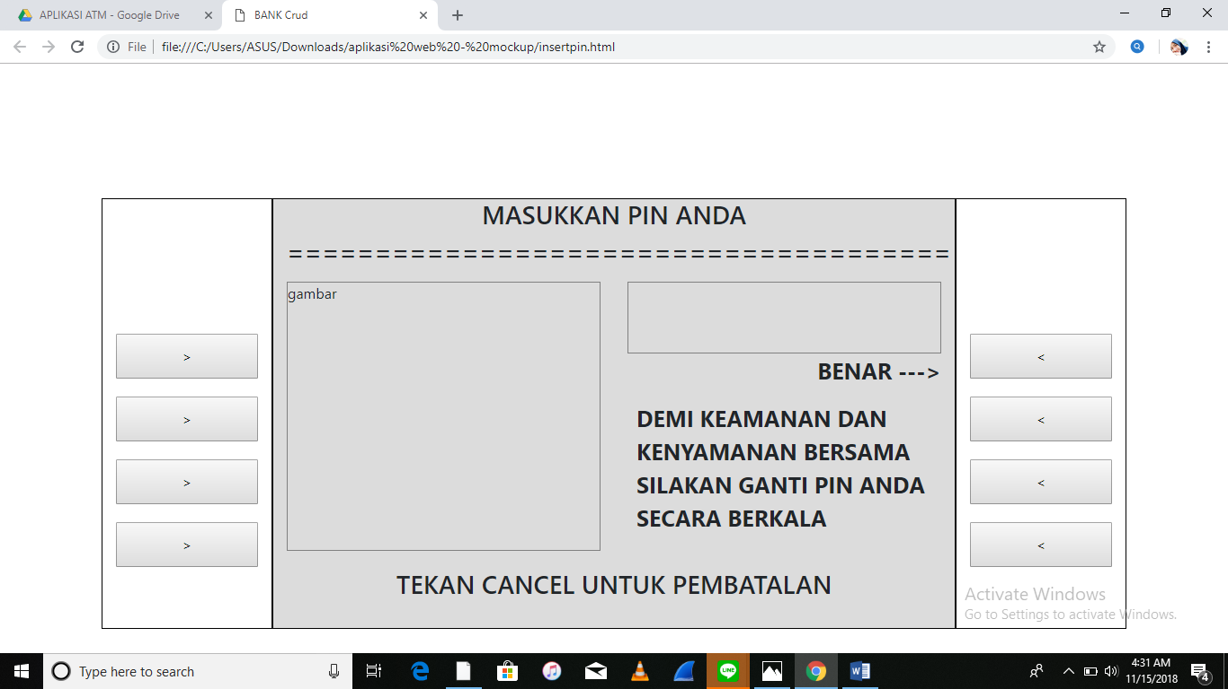

### *Halaman Pilih Transaksi*

Halaman pilih transaksi merupakan antarmuka setelah nasabah memasukkan PIN dengan benar. Nasabah dapat memilih transaksi yang diinginkan. Transaksi yang tersedia yaitu transfer, penarikan tunai, dan pembayaran serta informasi saldo. Nasabah dapat memilih CANCEL untuk melakukan pembatalan.

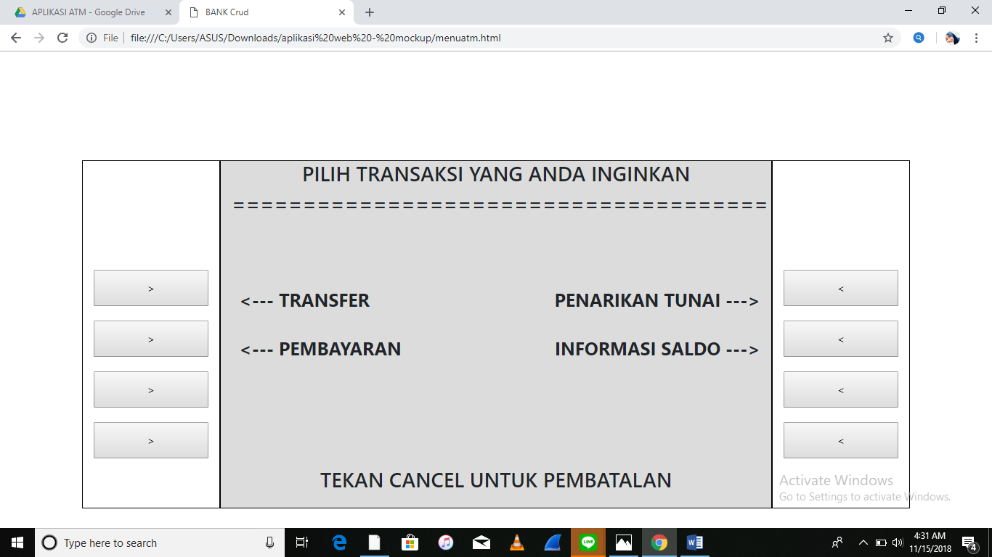

### *Halaman Menu Transfer Input Rekening Tujuan*

Halaman menu transfer input rekening tujuan merupakan antarmuka untuk melakukan transaksi transfer. Di menu transfer ini nasabah diminta untuk memasukkan nomor rekening tujuan, setelah itu nasabah memilih BENAR apabila nomor rekening tujuan yang diinputkan sudah benar atau memilih SALAH apabila nomor rekening tujuan yang diinputkan salah. Selain itu, nasabah dapat memilih MENU SEBELUMNYA apabila nasabah ingin mengganti pilihan transaksi. Nasabah juga dapat memilih CANCEL apabila ingin membatalkan transaksi.

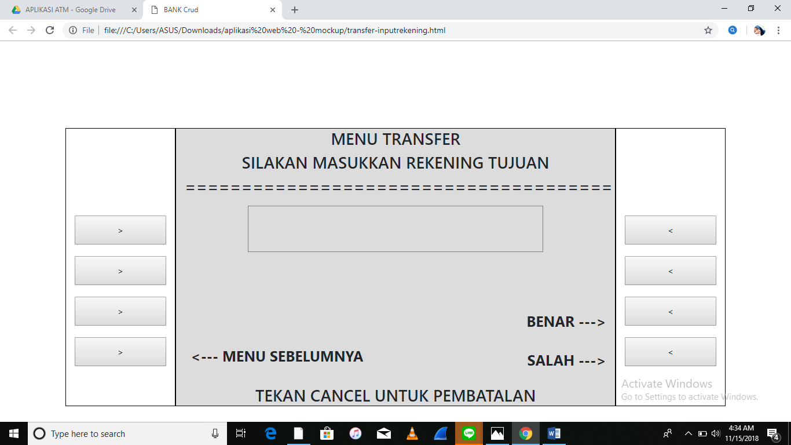

### *Halaman Menu Transfer Input Jumlah Transfer*

Halaman menu transfer input jumlah transfer merupakan antarmuka untuk melakukan transaksi transfer. Pada halaman sebelumnya nasabah diminta untuk memasukkan nomor rekening tujuan kemudian pada halaman ini nasabah diminta untuk memasukkan nominal uang yang akan ditransfer. Pilih BENAR apabila nominal uang yang dimasukkan sudah sesuai atau pilih SALAH apabila nominal uang tidak sesuai. Pilih MENU SEBELUMNYA apabila nasabah ingin kembali ke menu sebelumnya. Nasabah juga dapat memilih CANCEL apabila ingin membatalkan transaksi.

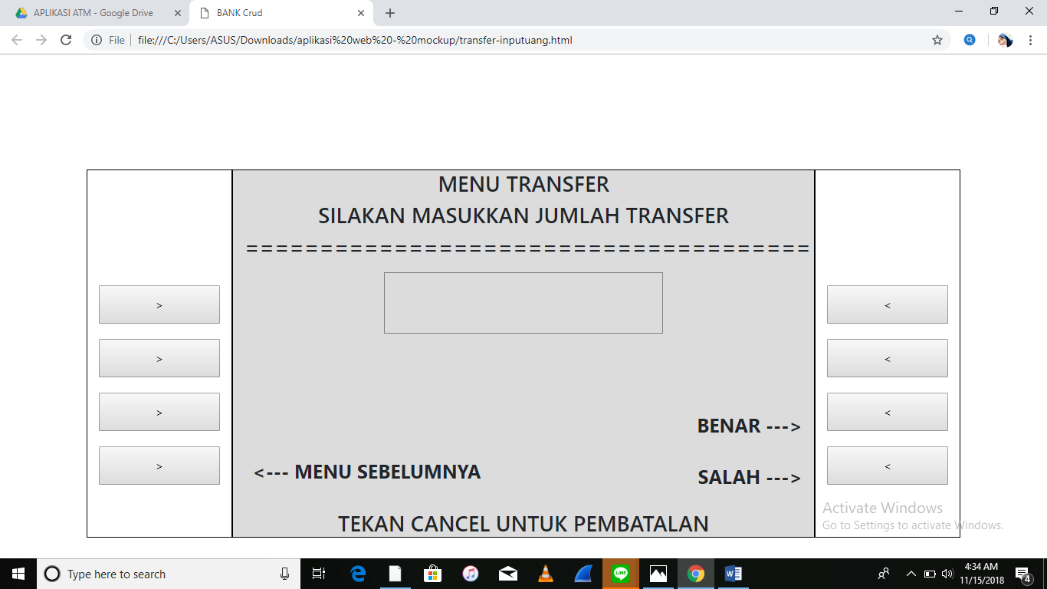

### *Halaman Konfirmasi Transfer*

Halaman konfirmasi transfer merupakan antarmuka untuk melakukan transaksi transfer. Nasabah dapat memilih BENAR apabila infomasi transfer yang ditampilkan sudah sesuai atau memilih SALAH apabila informasi transfer tidak sesuai. Selain itu, nasabah dapat memilih MENU SEBELUMNYA apabila nasabah ingin kembali ke menu sebelumnya. Nasabah dapat memilih CANCEL untuk membatalkan transaksi.

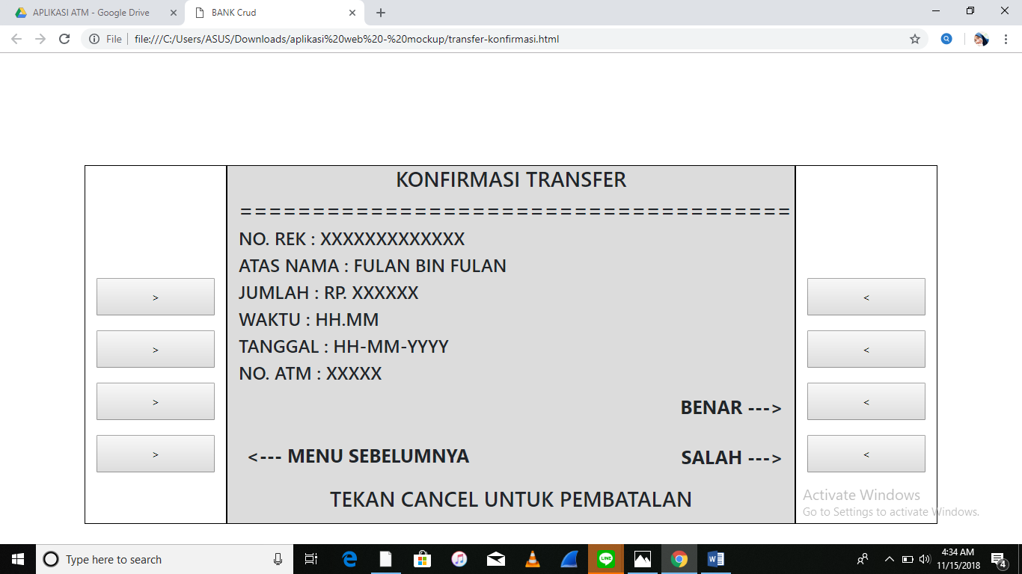

### *Halaman Menu Penarikan Uang*

Halaman menu penarikan uang merupakan antarmuka untuk melakukan transaksi penarikan uang. Nasabah diminta untuk memilih opsi nominal uang yang tertera di layar ATM atau memilih tombol PENARIKAN JUMLAH LAIN apabila ingin melakukan penarikan uang dengan jumlah lain. Selain itu, nasabah dapat memilih MENU SEBELUMNYA apabila ingin kembali ke menu sebelumnya dan memilih CANCEL apabila ingin membatalkan transaksi.

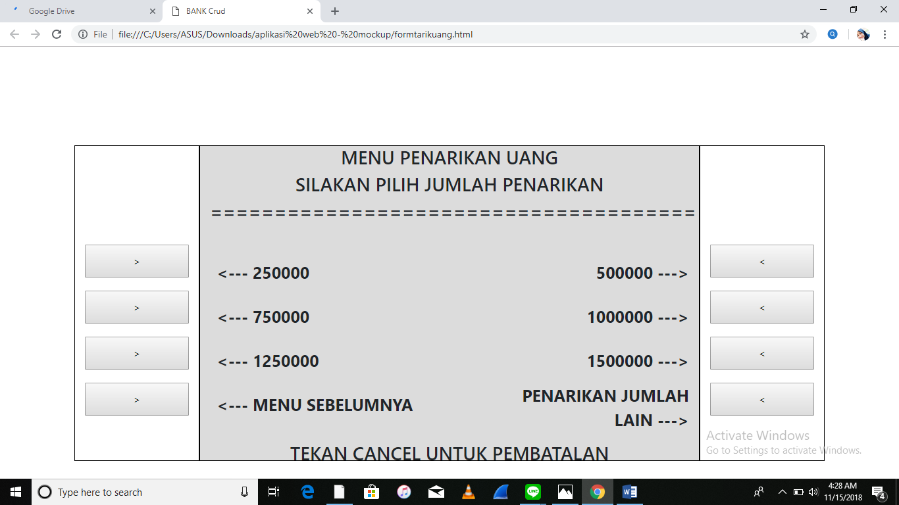

### *Halaman Penarikan Jumlah Lain*

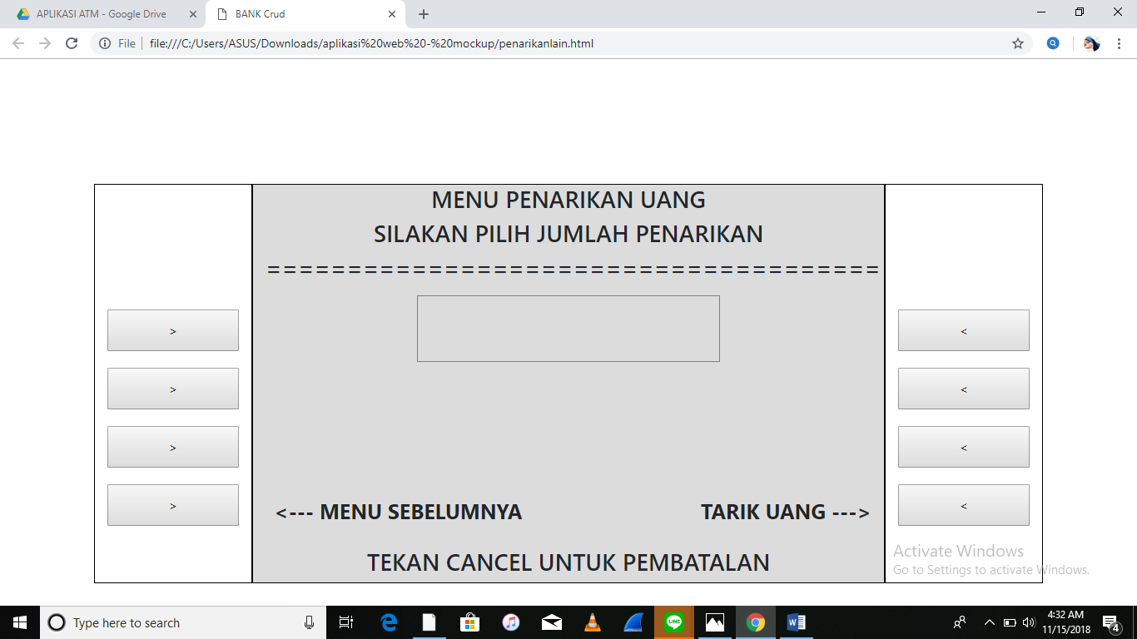Halaman penarikan jumlah lain merupakan antarmuka untuk melakukan transaksi penarikan uang. Apabila di menu sebelumnya nasabah memilih PENARIKAN JUMLAH LAIN, maka di halaman ini nasabah diminta untuk memasukkan nominal uang yang ingin ditarik. Nasabah dapat memilih TARIK UANG apabila nominal uang yang dimasukkan sudah sesuai dan mesin ATM akan mengeluarkan uang sejumlah nominal yang telah dimasukkan. Selain itu, nasabah dapat memilih MENU SEBELUMNYA apabila ingin kembali ke menu sebelumnya dan memilih CANCEL apabila ingin membatalkan transaksi.

### *Halaman Menu Pilih Kategori Pembayaran*

Halaman menu pilih kategori pembayaran merupakan antarmuka untuk melakukan transaksi pembayaran. Di menu ini nasabah diminta untuk memilih kategori pembayaran yang tertera. Nasabah dapat memilih MENU SEBELUMNYA apabila ingin kembali ke menu sebelumnya atau memilih MENU BERIKUTNYA apabila ingin ke menu selanjutnya. Selain itu, nasabah dapat memilih CANCEL apabila ingin membatalkan transaksi.

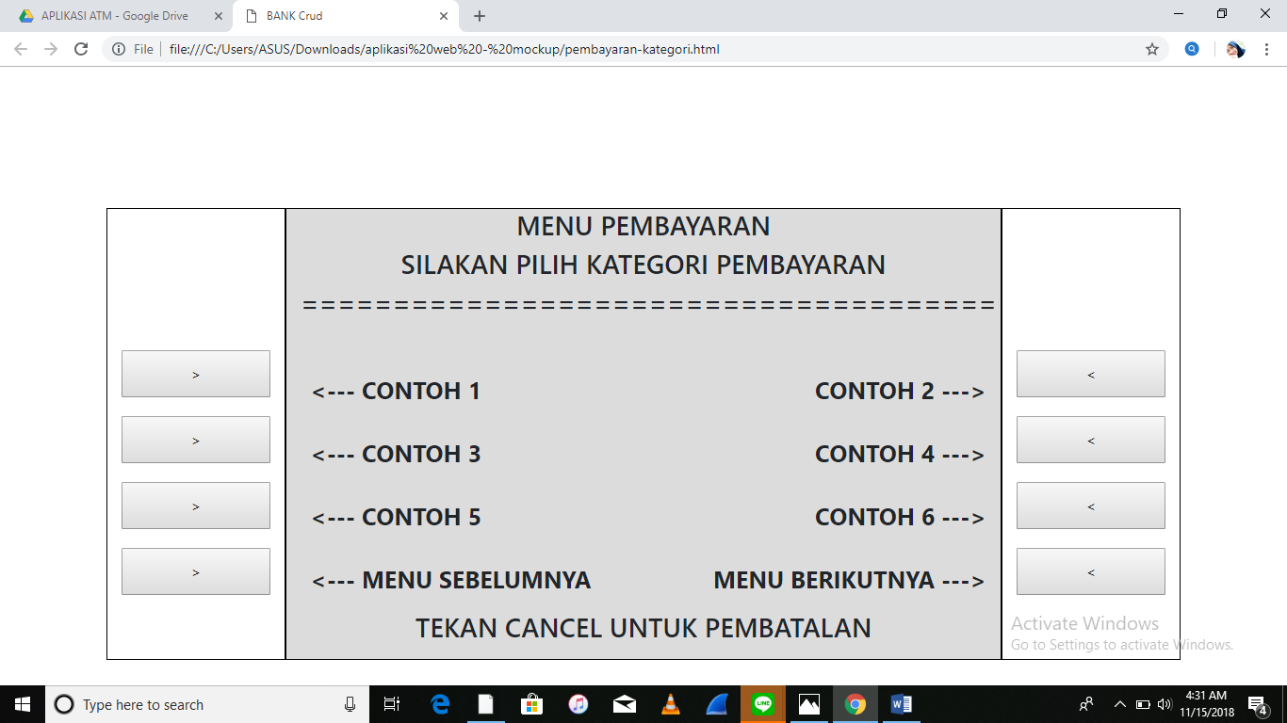

### *Halaman Menu Pilih Jenis Pembayaran*

Halaman menu pilih jenis pembayaran merupakan antarmuka untuk melakukan transaksi pembayaran. Setelah memilih kategori di halaman sebelumnya, nasabah diminta untuk memilih jenis pembayaran yang tertera. Nasabah dapat memilih MENU SEBELUMNYA apabila ingin kembali ke menu sebelumnya atau memilih MENU BERIKUTNYA apabila ingin ke menu selanjutnya. Selain itu, nasabah dapat memilih CANCEL apabila ingin membatalkan transaksi.

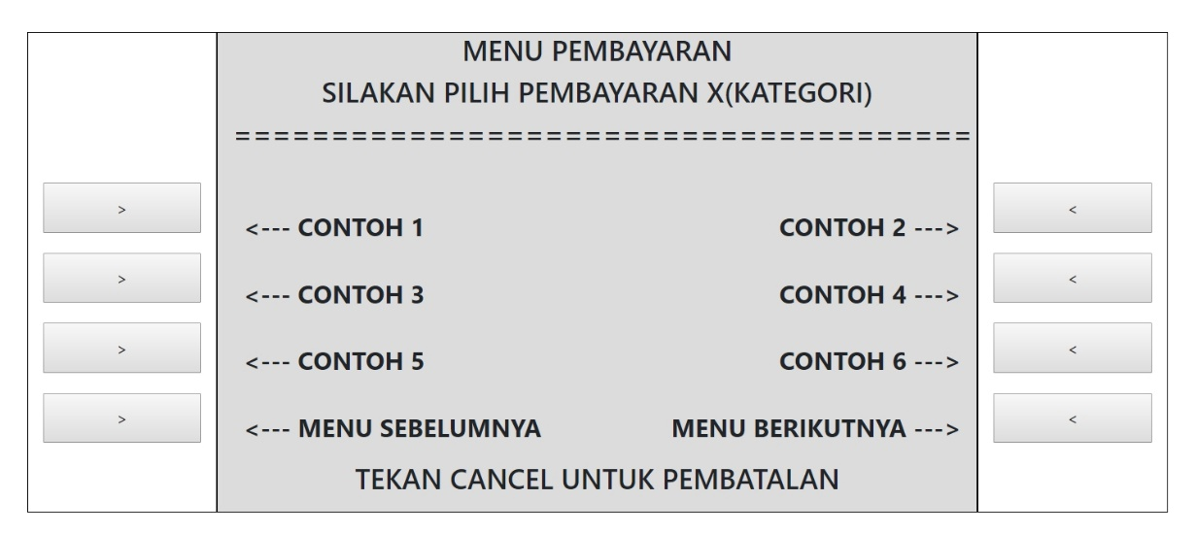

### *Halaman Input Nomor Tagihan*

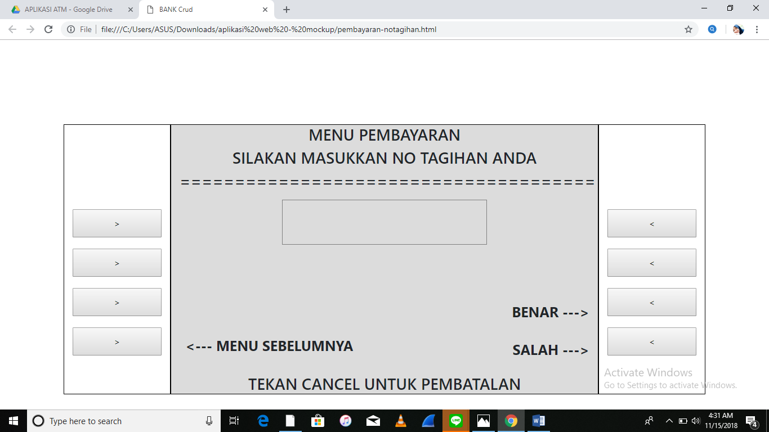Halaman input nomor tagihan merupakan antarmuka untuk melakukan transaksi pembayaran. Pada halaman sebelumnya nasabah diminta memilih kategori tagihan, pada halaman ini nasabah diminta untuk memasukkan nomor tagihan. Apabila nomor tagihan sudah sesuai nasabah dapat memilih BENAR, apabila nomor tagihan belum sesuai nasabah dapat memilih SALAH. Selain itu, nasabah dapat memilih MENU SEBELUMNYA apabila ingin kembali ke menu sebelumnya dan memilih CANCEL apabila ingin membatalkan transaksi.

### *Halaman Konfirmasi Pembayaran*

Halaman konfirmasi pembayaran merupakan antarmuka untuk melakukan transaksi pembayaran. Nasabah dapat memilih BENAR apabila infomasi pembayaran yang ditampilkan sudah sesuai atau memilih SALAH apabila informasi pembayaran tidak sesuai. Selain itu, nasabah dapat memilih MENU SEBELUMNYA apabila ingin kembali ke menu sebelumnya dan memilih CANCEL apabila ingin membatalkan transaksi.

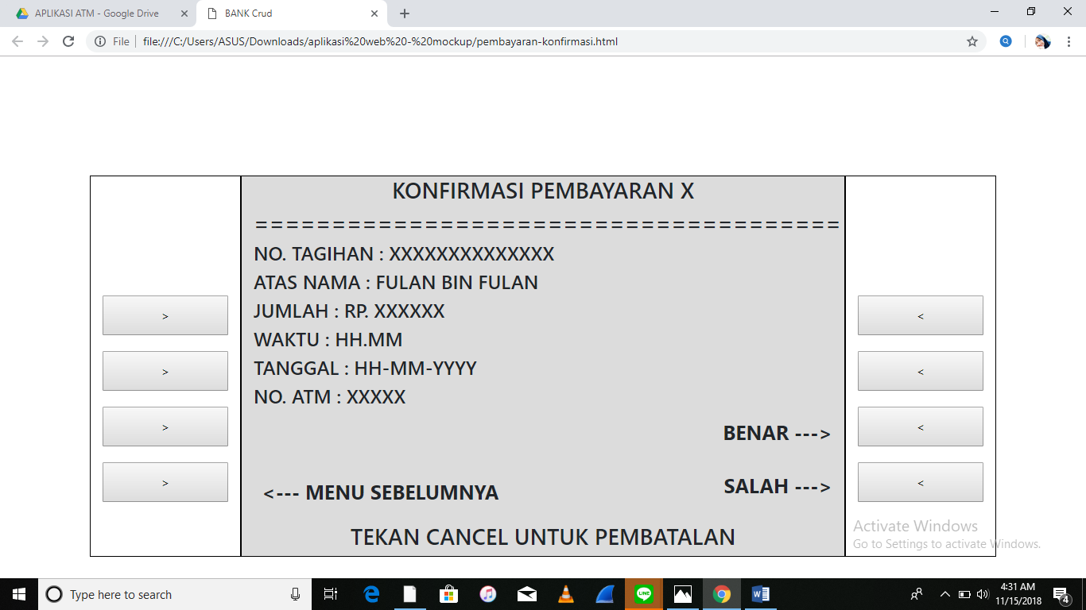

### *Halaman Transaksi Berhasil*

Halaman transaksi berhasil merupakan antarmuka yang ditampilkan ketika transaksi yang dilakukan oleh nasabah berhasil. Mesin ATM akan menampilkan notifikasi bahwa transaksi nasabah telah berhasil sekaligus menampilkan sisa saldo nasabah. Apabila nasabah ingin melakukan transaksi lain, nasabah dapat memilih YA. Namun, apabila nasabah tidak ingin melakukan transaksi lain maka nasabah dapat memilih TIDAK. Selain itu, nasabah dapat memilih CANCEL untuk melakukan pembatalan.

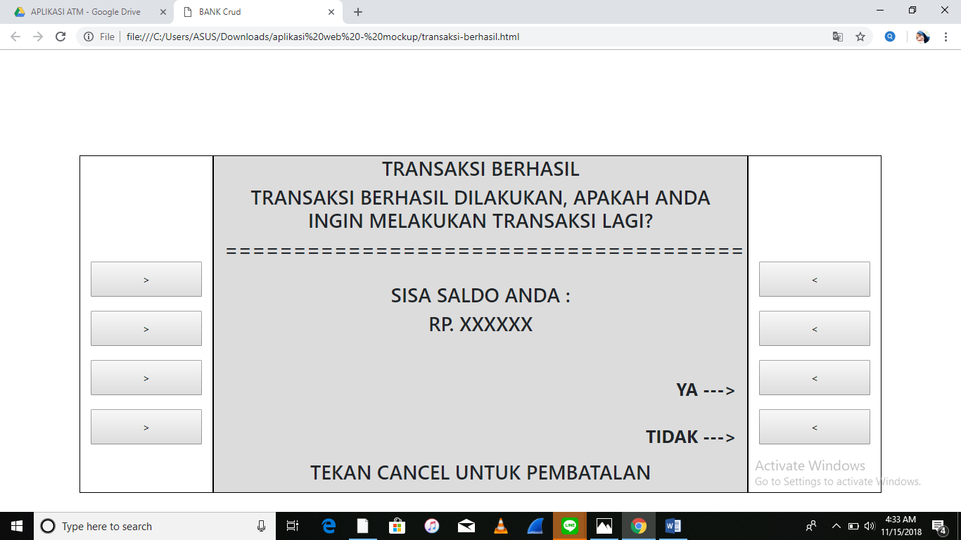

### *Halaman Transaksi Gagal*

Halaman transaksi gagal merupakan antarmuka yang ditampilkan ketika transaksi yang dilakukan nasabah gagal. Mesin ATM akan menampilkan notifikasi bahwa transaksi gagal. Nasabah dapat memilih MENU SEBELUMNYA apabila ingin kembali ke menu sebelumnya dan memilih CANCEL apabila ingin membatalkan transaksi.

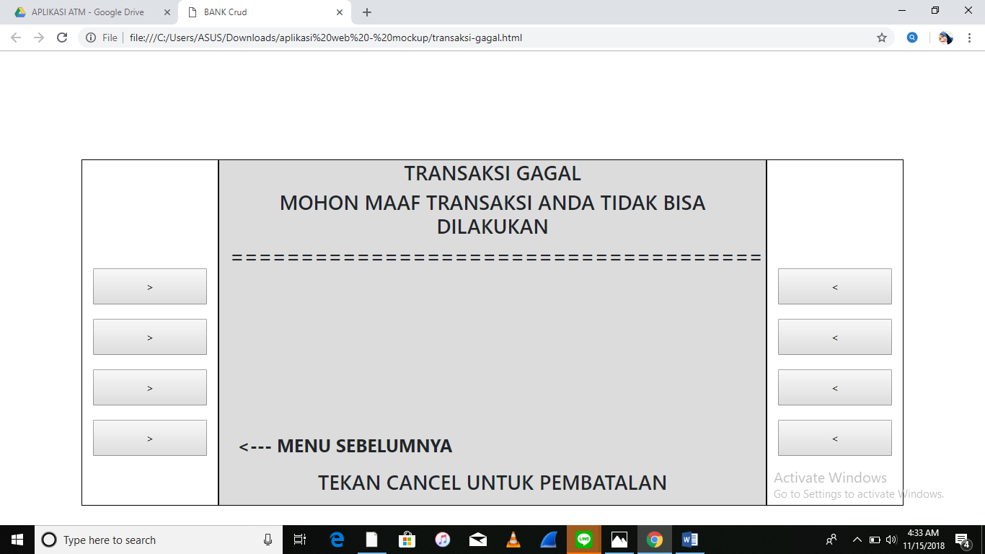

### *Halaman Informasi Saldo*

Halaman informasi saldo merupakan antarmuka untuk melakukan pengecekan saldo nasabah di mesin ATM. Halaman ini akan ditampilkan apabila nasabah memilih INFORMASI SALDO pada halaman pilih transaksi. Pilih CANCEL apabila nasabah ingin melakukan pembatalan. Pilih MENU SEBELUMNYA apabila nasabah ingin kembali ke menu sebelumnya.

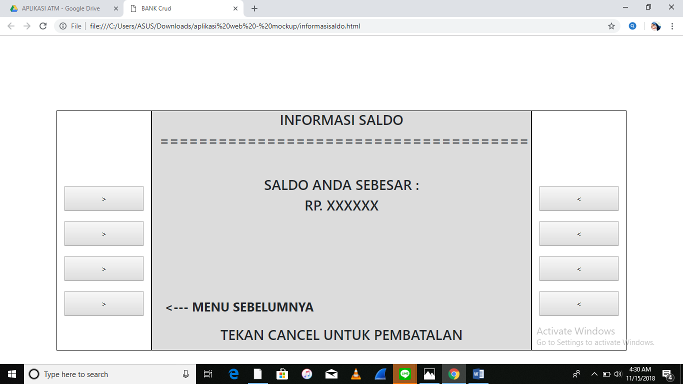

## Tampilan layar















